|  |
| --- |
| Публични дигитални услуги  НИВО 1 и 2 |
| [Тема 4: Електронни услуги в НАП] |
| Съдържание  1 Какво да очаквате от тази тема? 1  2 Обща информация за НАП 1  3 Електронни услуги на НАП, в зависимост от начина на достъп 2  4 Мултимедийни и интерактивни обучителни материали 5 |

# Какво да очаквате от тази тема?

Ще научите какви услуги предлага порталът чрез различните начини за идентификация и къде може да намерите допълнителни обучителни материали за работа със системата.

**Знания**: Разбиране за основните услуги, предоставяни от НАП.

**Умения**: умение за регистриране, изпълнение на основни услуги, предоставяни от НАП.

**Нагласи**: разпознава предимствата и има положителна нагласа да използва електронни услуги на НАП.

# Обща информация за НАП

Национална агенция за приходите (НАП) е специализиран държавен орган към министъра на финансите. Основната задача на НАП е да администрира данъци и осигурителни вноски, други публични и частни държавни вземания и да осъществява надзор върху хазартната дейност. Мисията на Агенцията е да насърчава доброволното плащане, като предлага нови и модерни услуги, с които улеснява своите клиенти. Основните функции на НАП са свързани с обслужването на гражданите и представителите на бизнеса във връзка с техните данъчни и осигурителни задължения. Приходната агенция извършва и принудително събиране на просрочените задължения към бюджета, както и вземания, издадени от други държавни органи, които не са платени доброволно в срок. НАП представлява държавата и в делата за търговска несъстоятелност.

Уеб сайтът на НАП е достъпен на адресите: <http://nap.bg> и <https://nra.bg> , като първият линк директно препраща към втория. Сайтът поддържа модерен портал за електронни публични услуги.

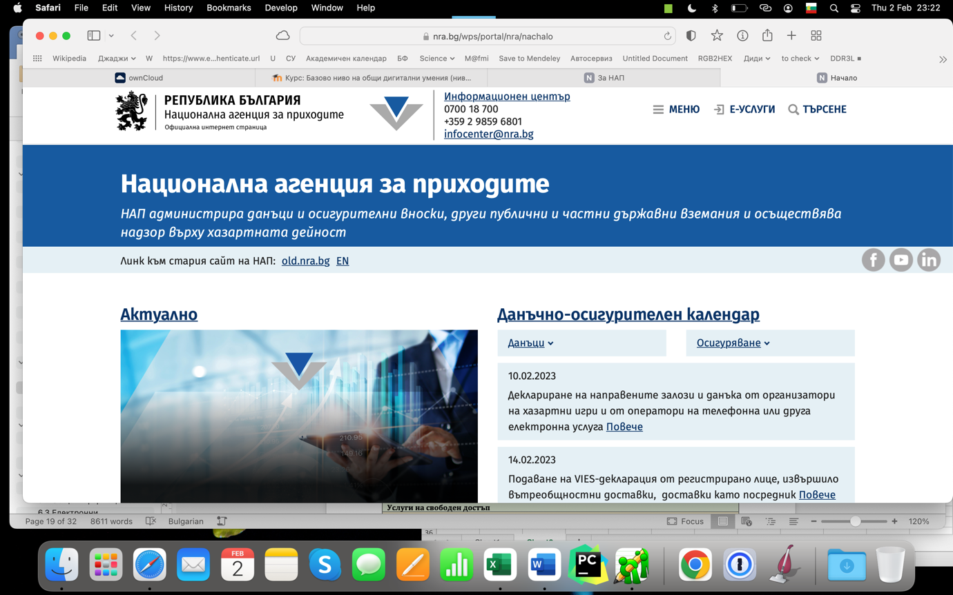

Фигура 7: Начален екран на уеб сайта на НАП

# Електронни услуги на НАП, в зависимост от начина на достъп

В следващите няколко таблици е представена информация за видовете услуги, които са достъпни за физически лица, като легендата в оцветяването е както следва:

Таблица 5: Легенда, иползвана в представянето на услугите

|  |
| --- |
| Услуга |
| Услуги на свободен достъп |
| Услуги, предоставяни само с ПИК |
| Услуги, предоставяни само с КЕП |
| Услуги, предоставяни едновременно с ПИК и КЕП |

**Форматът на представяне на услугите е:**

Номер на услугата в системата, Наименование на услугата в системата (пояснение)

Таблица 6: УСЛУГИ, КОИТО НЕ СА ГРУПИРАНИ

|  |
| --- |
| Няма номер, Справка за здравноосигурителния статус (Справка за здравноосигурителния статус) |
| Няма номер, Плащане на задължения (Плащане на задължения към бюджета по електронен път) |
| Няма номер, Лихвен калкулатор за просрочени задължения към НАП (Предоставяне на лихвен калкулатор за изчисляване на дължимите лихви за невнесени в срок задължения за данъци и осигурителни вноски.) |
| Няма номер, Здравноосигурителен калкулатор (Калкулатор за пресмятане на дължимите вноски за здравно осигуряване) |
| Няма номер, Друга публично достъпна информация от различни регистри (обменни бюра, хазарт, длъжници и други) |

Таблица 7: ИЗДАВАНЕ НА УДОСТОВЕРЕНИЯ

|  |
| --- |
| 560, Искане за издаване на документ (Издаване на Удостоверение за наличието или липсата на задължения (включително по електронен път)) |
| 2637, Издаване на удостоверение за местно лице |
| 2634, Издаване на Удостоверение за местно лице по смисъла на СИДДО |
| 1940, Искане за издаване на документ (Издаване на Удостоверение за дължимите от наследодателя данъци и задължителни осигурителни вноски и начислени лихви върху тях.) |
| 1729, Искане за издаване на документ (Издаване на Удостоверение за декларирани пред НАП данни) |

Таблица 8: ПРЕДОСТАВЯНЕ НА СПРАВКИ И ИНФОРМАЦИЯ

|  |
| --- |
| 974, Справка за извършени плащания, преведени по сметки на НАП и погасени задължения с тях |
| 839, Справка за осигурителния доход (на осигурено лице) (Справка за осигурителен доход (включително по електронен път)) |
| 646, Справка за задълженията с възможност за извършване на плащане |
| 642, Справка за актуално състояние на трудовите договори (Предоставяне на справка актуално състояние на всички трудови договори (включително по електронен път)) |
| 417, Справка за задълженията и плащанията |
| 2410, Справка за задълженията за МДТ с възможност за извършване на плащане |
| 2400, Справка за история на осигуряването на самоосигуряващите се лица |
| 1951, Справка за данни по ДЗПО (Предоставяне на справка за данни от партида по Допълнително задължително пенсионно осигуряване (ДЗПО) (включително по електронен път)) |
| 642, Справка за актуално състояние на трудовите договори (Справка за декларирани, изчислени и внесени задължителни осигурителни вноски на самоосигуряващо се лице за година (включително по електронен път)) |
| 642, Справка за актуално състояние на трудовите договори (Актуално състояние на данните, декларирани със Справката по чл. 73, ал. 6 от ЗДДФЛ за изплатените през годината доходи по трудови правоотношения (за работодателите, подали данните)) |
| 642, Справка за актуално състояние на трудовите договори (Актуално състояние на данните, декларирани със Справката за изплатени през годината доходи по чл. 73, ал. 1 от ЗДДФЛ и за удържаните данък и задължителни осигурителни вноски (за платците на доходи, подали данните)) |
| 2687, Предоставяне на справка за изплатени доходи /различни от трудови/ на физически лица по електронен път |
| 2656, Декларация образец № 6 /заявяване за разпределение на осигурителни вноски преди 2005 г. (Предоставяне на информация за актуално състояние на данните, декларирани с Декларация образец № 6 /заявяване за разпределение на осигурителни вноски преди 2005 г. (включително по електронен път)) |
| 2655, Предоставяне на информация за актуално състояние на данните, декларирани с Декларация образец №1 и образец №5 по осигурител с ПИК |

Таблица 9: ПРИЕМАНЕ НА ДАНЪЧНИ И ОСИГУРИТЕЛНИ ДЕКЛАРАЦИИ

|  |
| --- |
| 824, Декларация по чл. 88 и по чл. 87а, ал. 2 и 3 от ЗКПО (Приемане на декларация за промяна на авансовите вноски и за първоначално деклариране на тримесечни авансови вноски (включително по електронен път)) |
| 629, Месечна справка-декларация по ЗДДС и VIES декларация (Приемане на VIES – декларация (включително по електронен път)) |
| 627, Месечна справка-декларация по ЗДДС и VIES декларация (Приемане на справка – декларация (включително по електронен път)) |
| 2298, Декларация по чл. 50 от ЗДДФЛ (Приемане на справка за окончателния размер на осигурителния доход към годишната данъчна декларация по чл. 50 Закон за данъците върху доходите на физическите лица (включително по електронен път и бар код|) |
| 1253, Справка за изплатени доходи на физически лица по чл. 73 от ЗДДФЛ (Приемане на Справка за изплатени доходи на физически лица (включително по електронен път)) |
| 2411, Справка за изплатени доходи на физически лица по чл. 73 от ЗДДФЛ (Приемане на справка по чл. 73, ал. 1 от Закона за данъците върху доходите на физическите лица за изплатени доходи на физически лица с персонален идентификационен код) |
| 2402, Декларация за регистрация на самоосигуряващо се лице (Приемане на декларация за регистрация на самоосигуряващо се лице с персонален идентификационен код) |
| 340, Подаване на данни с Декларация обр. 1 и Декларация обр. 6 (Приемане на декларация образец № 1 „Данни за осигуреното лице“ (включително по електронен път)) |
| 2661, Декларация по чл. 54, ал. 4 от ЗМДТ (Приемане на декларация по чл. 54, ал. 4 от ЗМДТ за притежаван лек автомобил по електронен път) |
| 2660, Декларация по чл. 54, ал. 4 от ЗМДТ (Приемане на декларация по чл. 54, ал. 4 от ЗМДТ за притежавано пътно превозно средство (без леки автомобили) по електронен път ) |
| 645, Декларация образец № 8 „Данни за внасяне на осигурителни вноски на основание 9а от Кодекса за социално осигуряване“ (Приемане на декларация образец №8 „Данни за внасяне на осигурителни вноски“) |
| 1937, Подаване на данни с Декларация обр. 1 и Декларация обр. 6 (Приемане на декларация образец № 6 “Данни за дължими вноски и данък” по чл. 42 Закон за данъците върху доходите на физическите лица(включително по електронен път)) |
| 1930, Декларация образец № 7 (Приемане на декларация образец № 7 „Данни за възникване на задължение за внасяне на здравноосигурителни вноски“ (включително по електронен път)) |
| 1928, Декларация по чл.29а, ал. 4 от ЗДДФЛ за упражняване правото на избор на облагане от физическите лица, регистрирани като земеделски стопани (включително по електронен път) (Приемане на декларация за упражняване правото на избор на облагане от физическите лица, регистрирани като земеделски стопани (включително по електронен път)) |
| 1869, Декларация по чл. 55, ал. 1 от ЗДДФЛ и чл. 201, ал. 1 от ЗКПО (Декларация по чл. 55, ал. 1 от Закона за данъците върху доходите на физическите лица и чл. 201, ал. 1 от Закона за корпоративното подоходно облагане за дължими данъци (включително по електронен път)) |
| 1663, Декларация образец № 5 (Приемане на декларация образец № 5 „Авансово внесени социални и здравноосигурителни вноски“ (включително по електронен път)) |
| 1479, Декларация по чл. 50 от ЗДДФЛ (Приемане на Годишна данъчна декларация по чл. 50 Закон за данъците върху доходите на физическите лица (включително по електронен път и бар код)) |

Таблица 10: ПРИЕМАНЕ НА СПРАВКИ, УВЕДОМЛЕНИЯ И ДР. ДОКУМЕНТИ

|  |
| --- |
| 973, Заявление на приоритетно плащане на осигурителни вноски (Приемане на заявление за избор за погасяване на задължения за осигурителни вноски за държавно обществено осигуряване и/или здравноосигурителни вноски от самоосигуряващи се лица) |
| 2653, Приемане на заявление за приоритетно плащане на осигурителни вноски за Допълнително задължително пенсионно осигуряване |
| 2687, Предоставяне на справка за изплатени доходи /различни от трудови/ на физически лица по електронен път |
| 2655, Предоставяне на информация за актуално състояние на данните, декларирани с Декларация образец №1 и образец №5 по осигурител с ПИК |
| 2415, Уведомление по чл. 123, ал.1 от КТ (Приемане на уведомления за промяна на работодателя по чл. 123, ал. 1 от КТ с персонален идентификационен код) |
| 967, Приемане на заявление за подаване на документи по електронен път и ползване на електронните услуги предоставяни от Националната агенция за приходи с квалифициран електронен подпис от задължено лице |
| 759, Приемане на заявление за подаване на документи по електронен път и ползване на електронни услуги, предоставяни от НАП с квалифициран електронен подпис от упълномощено лице |
| 628, Уведомление по чл. 131 от ЗДДС (Приемане на уведомление за извършена продажба по чл.131 от Закона за данък върху добавената стойност (включително по електронен път)) |
| 2654, Уведомление за прекратяване на достъпа до електронните административни услуги, предоставяни от НАП с КЕП на задължено лице |
| 2651, Уведомление за отказ от пълномощие за ползване на електронните административни услуги предоставяни от НАП с квалифициран електронен подпис на упълномощено лице |
| 2599, Заявление за избор за промяна на осигуряване на основание чл.4в от КСО (предоставя се само с КЕП на задължено лице) (Приемане на заявление за промяна на избора за осигуряване от допълнително задължително пенсионно осигуряване в универсален пенсионен фонд във фонд "Пенсии" и във фонд "Пенсии за лицата по чл. 69”) |
| 2598, Заявление за избор за промяна на осигуряване на основание чл.4б от КСО (предоставя се само с КЕП на задължено лице) (Приемане на заявление за промяна на избора за осигуряване от допълнително задължително пенсионно осигуряване в професионален пенсионен фонд във фонд "Пенсии") |
| 1412, Уведомление при обявяване в несъстоятелност (Уведомяване на НАП при обявяване в несъстоятелност) |
| 1412, Уведомление при обявяване в несъстоятелност (Справка по чл. 73, ал. 6 от ЗДДФЛ за изплатените през годината доходи по трудови правоотношения) |
| 1412, Уведомление при обявяване в несъстоятелност (Справка за изплатени през годината доходи по чл. 73, ал. 1 от ЗДДФЛ и за удържаните данък и задължителни осигурителни вноски) |
| 1412, Уведомление при обявяване в несъстоятелност (Справка за декларирани, изчислени и внесени задължителни осигурителни вноски на самоосигуряващо се лице за година (включително по електронен път)) |
| 1222, Подаване на данни за наличните съдове/съоръжения за съхранение и/или зареждане с течни горива за собствени нужди, съгласно чл. 118, ал. 8 от ЗДДС (Приемане на данни за наличните сьдове/съоръжения за съхранение и/или зареждане с течни горива за собствени нужди) |

# Мултимедийни и интерактивни обучителни материали

Порталът на НАП предоставя в секцията „Ръководства“ множество материали за работа с платформата.

Обучителни видео материали:

* [Представяне на новия Портал за електронни услуги на НАП](https://www.youtube.com/watch?v=yKkxyT7AfeM)
* [Навигация и избор на услуга в новия Портал за е-услуги на НАП - част 1](https://www.youtube.com/watch?v=uy6t92QxMho)
* [Навигация и избор на услуга в новия Портал за е-услуги на НАП - част 2](https://www.youtube.com/watch?v=Ys0_yBOfoqE)
* [Вписване с персонален идентификационен код (ПИК) в новия Портал за електронни услуги на НАП](https://www.youtube.com/watch?v=q5r9D-YZh8I)
* [Видео насоки за плащане с ПИК в новия Портал за електронни услуги на НАП](https://www.youtube.com/watch?v=ZIeTCNqLsjc)
* [Видео насоки за ползване на услугата за плащане със свободен достъп в новия е-портал на НАП](https://www.youtube.com/watch?v=OGGxa3hu0EI)
* [Как да подадем данъчна си декларация електронно? Вижте какво казва НАП в "Натисни F1" по БНТ 2](https://www.youtube.com/watch?v=_M_sSlI55eQ)

Обучителни материали и инструкции, под формата на PDF файлове:

* [Ръководство на потребителя за работа с обновения Портал за е-услуги – част 1](https://nra.bg/wps/wcm/connect/nra.bg25863/8e029d78-ed2e-4886-83d6-12eb89b132b8/UserGuide_part1.docx?MOD=AJPERES)
* [Ръководство на потребителя за работа с обновения Портал за е-услуги – част 2](https://nra.bg/wps/wcm/connect/nra.bg25863/886045b5-1023-49ed-908f-490f0df64b2e/UserGuide_part2.docx?MOD=AJPERES)
* [Инструкция за подписване на документи](https://inetdec.nra.bg/docs/InetVat_Client.pdf)
* [Инструкция за декларации](https://inetdec.nra.bg/docs/InetDec_Client.pdf)
* [Инструкция за справка по чл.73 от ЗДДФЛ](https://inetdec.nra.bg/docs/spravka_73_client.pdf)
* [ИС "Контрол" - Ръководство за ползване- електронни услуги](https://nra.bg/wps/wcm/connect/nra.bg25863/da4f1668-a50a-421f-b835-7abf3d7ad43a/%D0%98%D0%A1+%D0%9A%D0%BE%D0%BD%D1%82%D1%80%D0%BE%D0%BB+-+%D0%A0%D1%8A%D0%BA%D0%BE%D0%B2%D0%BE%D0%B4%D1%81%D1%82%D0%B2%D0%BE+%D0%B7%D0%B0+%D0%BF%D0%BE%D0%BB%D0%B7%D0%B2%D0%B0%D0%BD%D0%B5+%D0%B5%D0%BB%D0%B5%D0%BA%D1%82%D1%80%D0%BE%D0%BD%D0%BD%D0%B8+%D1%83%D1%81%D0%BB%D1%83%D0%B3%D0%B8+%D0%B7%D0%B0+%D0%97%D0%9B.pdf?MOD=AJPERES)
* [Технически изисквания за работа и подписване на документи в портала за електронни услуги на НАП](https://nra.bg/wps/wcm/connect/nra.bg25863/3369bd75-71f1-46c5-b54c-d52135c8ec05/%D0%A2%D0%B5%D1%85%D0%BD%D0%B8%D1%87%D0%B5%D1%81%D0%BA%D0%B8+%D0%B8%D0%B7%D0%B8%D1%81%D0%BA%D0%B2%D0%B0%D0%BD%D0%B8%D1%8F+%D0%B7%D0%B0+%D1%80%D0%B0%D0%B1%D0%BE%D1%82%D0%B0+%D0%B8+%D0%BF%D0%BE%D0%B4%D0%BF%D0%B8%D1%81%D0%B2%D0%B0%D0%BD%D0%B5+%D0%BD%D0%B0+%D0%B4%D0%BE%D0%BA%D1%83%D0%BC%D0%B5%D0%BD%D1%82%D0%B8+%D0%B2+%D0%BF%D0%BE%D1%80%D1%82%D0%B0%D0%BB%D0%B0+%D0%B7%D0%B0+%D0%B5%D0%BB%D0%B5%D0%BA%D1%82%D1%80%D0%BE%D0%BD%D0%BD%D0%B8+%D1%83%D1%81%D0%BB%D1%83%D0%B3%D0%B8.pdf?MOD=AJPERES)

***Задача 8 за самостоятелна работа***: като използвате мобилния си КЕП направете справка за задълженията и плащанията №417 от адрес: <https://portal.nra.bg/details/dept-and-payments-report>